МУНИЦИПАЛЬНОЕ КАЗЕННОЕ ОБЩЕОБРАЗОВАТЕЛЬНОЕ УЧРЕЖДЕНИЕ
«Андийская средняя общеобразовательная школа №2 им. М.Р.Казаналипова»

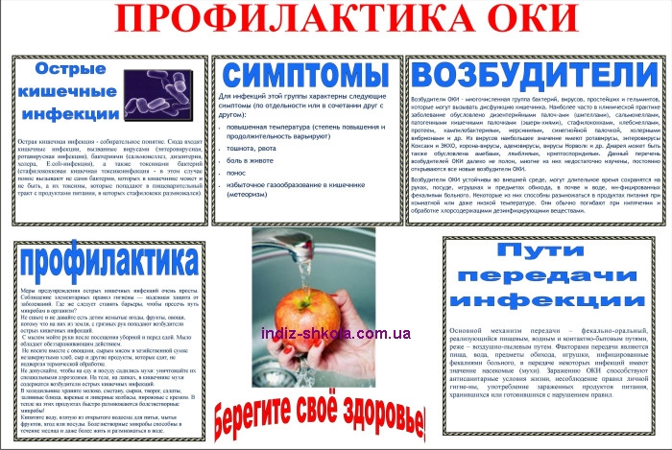
Учительница химии и биологии: /Джабраилова Х.Д./

с.Анди-2018 г.
«Профилактика ОКИ у детей»

Цель: Ознакомить учащихся с основными видами кишечных инфекционных заболеваний, мероприятиями по профилактике.

Причиной острых кишечных инфекций являются несколько групп микроорганизмов - бактерии, вирусы и простейшие.Возбудители ОКИ в организм человека попадают с пищей, водой, у маленьких детей через грязные руки, игрушки. В летний период создаются благоприятные условия для сохранения и размножения возбудителей ОКИ в окружающей среде. При массивном накоплении возбудителей в окружающей среде частота их попадания в желудочно-кишечный тракт человека увеличивается, соответственно увеличивается вероятность возникновения заболеваний.
Ведущие пути передачи:
- контактно-бытовой(через загрязненные предметы обихода, игрушки, соску, грязные руки);
- пищевой (при употреблении в пищу недостаточно обработанные, недоброкачественные продукты питания);
- водный (при питье некипяченой воды, купании в открытых водоемах).
Предрасполагающими факторами для возникновения кишечных инфекций являются:
- летнее время года — повышенная температура воздуха способствует размножению возбудителей в воде, почве, продуктах;
- иммунодефицитные состояния у детей;
- перинатальная патология центральной нервной системы.

Входными воротами и органом-«мишенью» является желудочно-кишечный тракт.
Основные группы симптомов заболевания следующие:
- лихорадка, слабость, снижение аппетита;
- диарея, рвота, вздутие живота;
- боли в животе.
О тяжести заболевания говорят западение глаз, заострение черт лица, западение большого родничка, сухие губы, судороги.
Грозным симптомом, говорящим о крайней тяжести заболевания, является отсутствие мочи у ребенка более 6 часов.
Обратите внимание!
При диарее, сопровождающейся болями в животе, признаками интоксикации:
Не применяйте болеутоляющие препараты — это может сильно затруднить диагностику. Болеутоляющие лекарства могут скрыть проявления хирургических болезней (аппендицита, острого холецистита и других);
Нельзя применять грелку, т.к. это может усилить воспаление и спровоцировать резкое ухудшение состояния ребёнка;
Не делайте клизму с горячей водой, особенно при повышении температуры.
Не давайте ребенку при поносе вяжущих (закрепляющих) средств — имодиум, лопедиум и т.д. В этом случае течение болезни может осложниться, т.к. вместо ускоренного выведения токсинов из организма, вы спровоцируете их накопление.
При инфекционных заболеваниях, протекающих с повышением температуры, поносом, рвотой; подозрении на хирургическое заболевание ни в коем случае нельзя применять гомеопатические средства. Такие состояния требуют консультации врача и общепринятой терапии; промедление в назначении традиционных лекарств может привести к печальным последствиям.
Итак, чтобы избежать острых кишечных инфекций у детей следует:
- строго соблюдать правила личной гигиены, чаще и тщательно мыть руки с мылом, особенно - перед едой и после посещения туалета;
- использовать кипяченую, бутилированную или воду гарантированного качества;
- овощи, фрукты, ягоды тщательно мыть перед употреблением под проточной водопроводной водой, а для маленьких детей – кипяченой;
- использовать только чистую упаковку (полиэтилен, контейнеры для пищевых продуктов и т.п.);
- соблюдать правила гигиены при приготовлении горячих и холодных блюд, сроки годности и условия хранения пищевых продуктов, особенно скоропортящихся, сырые продукты и готовую пищу следует хранить раздельно;
- тщательно прожаривать или проваривать продукты, особенно мясо, птицу, яйца и морские продукты;
- скоропортящиеся продукты и готовую пищу следует хранить только в холодильнике при температуре 2-6С;
- не смешивать свежеприготовленную пищу с остатками от предыдущего дня, но если готовая пища остается на другой день, то перед употреблением ее необходимо подвергнуть термической обработке (прокипятить или прожарить).
- не скапливать мусор и пищевые отходы, не допускайте появления мух и тараканов;
- постоянно поддерживать чистоту в жилище и соблюдать правила личной гигиены, не давать маленьким детям некипяченое разливное молоко, сырые яйца, использовать для приготовления пищи только свежие продукты.

Соблюдение всех перечисленных рекомендаций поможет Вам избежать заболевания острыми кишечными инфекциями.
Помните, что любое заболевание легче предупредить, чем лечить.
Острые кишечные инфекции (ОКИ) являются широко распространенной патологией, занимающей второе место (после острых респираторных инфекций) среди всех инфекционных заболеваний в детском возрасте.
Острые кишечные инфекции (ОКИ)– группа инфекционных заболеваний, сопровождающихся нарушением моторики желудочно-кишечного тракта с развитием диареи, интоксикации, а в ряде случаев - обезвоживания. Для ОКИ характерна массовость заболевания, возникновение пищевых и водных вспышек.
Возбудители ОКИ – многочисленная группа бактерий, вирусов, простейших и гельминтов, которые могут вызывать дисфункцию кишечника.
Основной механизм передачи – фекально-оральный, реализующийся пищевым, водным и контактно-бытовым путями, реже – воздушно-пылевым путем. Факторами передачи
являются пища, вода, предметы обихода, игрушки, инфицированные фекалиями больного, в передаче некоторых инфекций имеют значение насекомые (мухи).
Заражению ОКИ способствуют антисанитарные условия жизни, несоблюдение правил личной гигиены, употребление зараженных продуктов питания, хранившихся или готовившихся с нарушением правил.
Профилактика острых кишечных инфекций
1. Соблюдайте элементарные правила личной гигиены. Чаще мойте руки ребёнку, объясните ему также, чтобы не ел ничего на улице грязными ручками. Подстригайте малышу регулярно ногти.
2. Регулярно мойте детские игрушки.
3. На улице время от времени протирайте ребёнку ручки гигиеническими салфетками с антисептической пропиткой.
4. Все фрукты, овощи и ягоды тщательно мойте под проточной водой.

5. Все продукты покупайте только в местах, где есть охлаждаемые прилавки или холодильное оборудование.
6. Если в доме есть больной, его необходимо изолировать
от ребенка. Все предметы общего пользования нужно
продезинфицировать, как и одежду и белье больного.

7. Между прочим, дверные ручки и уличные игрушки также необходимо регулярно обрабатывать антисептиками. Домашние игрушки следует мыть и стирать, даже если вы не выносите их на улицу.
8. Поддерживайте чистоту в доме, не ходите обутые по жилым комнатам (имеется в виду не домашняя обувь), несколько раз в день проветривайте помещение.
Конечно, от всего застраховаться невозможно, но при ответственном подходе вполне реально уберечься от многих бед, значительно сократив шансы ребенка подцепить кишечную инфекцию.

